ΔΗΜΟΚΡΙΤΕΙΟ ΠΑΝΕΠΙΣΤΗΜΙΟ ΘΡΑΚΗΣ
ΠΟΛΥΤΕΧΝΙΚΗ ΣΧΟΛΗ ΞΑΝΘΗΣ
ΤΜΗΜΑ ΜΗΧΑΝΙΚΩΝ ΠΑΡΑΓΩΓΗΣ ΚΑΙ ΔΙΟΙΚΗΣΗΣ

ΕΞΕΤΑΣΗ ΣΤΟ ΜΑΘΗΜΑ « ΗΛΕΚΤΡΙΚΕΣ ΜΗΧΑΝΕΣ » ΤΟΥ 5^{ΟΥ} ΕΞΑΜΗΝΟΥ
ΠΕΡΙΟΔΟΣ ΠΤΥΧΙΑΚΗ ΙΟΥΝΙΟΣ 2019 06 / 06 / 2019
ΔΙΔΑΣΚΩΝ: ΚΑΡΑΚΑΤΣΑΝΗΣ Σ. ΘΕΟΚΛΗΤΟΣ
Επίκουρος Καθηγητής Δ.Π.Θ.
ΔΙΑΡΚΕΙΑ ΕΞΕΤΑΣΗΣ : 2 ½ ΩΡΕΣ .
ΑΠΑΓΟΡΕΥΕΤΑΙ Η ΑΠΟΧΩΡΗΣΗ ΤΑ ΠΡΩΤΑ 30 ΛΕΠΤΑ.
ΤΑ ΘΕΜΑΤΑ ΠΑΡΑΔΙΔΟΝΤΑΙ.
ΟΝΟΜΑΤΕΠΩΝΥΜΟ : ………………………….………….………… Α.Μ. ……………..

ΘΕΜΑ 1^{ο} : ( 3,3 Μονάδες )
Κινητήρας συνεχούς ρεύματος, σύνθετης αθροιστικής διέγερσης , ισχύος 30 Hp και ονομαστικής τάσης 230 V, απορροφά από το δίκτυο ρεύμα γραμμής I_{L} = 120 Α στο πλήρες φορτίο. Η αντίσταση τυμπάνου είναι Ra = 0,05 Ω, ενώ η αντίσταση παράλληλου πεδίου διέγερσης είναι Rf = 115 Ω και η αντίσταση του εν σειρά πεδίου διέγερσης είναι Rs = 0,03 Ω. Η πτώση τάσης επάνω στις ψήκτρες του συλλέκτη είναι 4 V. Ζητούνται :
α) Να σχεδιαστεί το ισοδύναμο κύκλωμα του κινητήρα.
β) Να υπολογιστεί το ρεύμα τυμπάνου και η επαγόμενη τάση τυμπάνου στο πλήρες φορτίο.
γ) Να προσδιοριστεί ο βαθμός απόδοσης του κινητήρα και οι συνολικές απώλειες περιστροφής στο πλήρες φορτίο.

ΘΕΜΑ 2^{ο} : ( 3,3 Μονάδες )
Τριφασική τετραπολική σύγχρονη γεννήτρια κυλινδρικού δρομέα, με ονομαστικά μεγέθη 400 V, 50 Hz , συνδεσμολογίας τριγώνου, εξυπηρετεί φορτίο γραμμής 40 Α με επαγωγικό συντελεστή ισχύος 0,80. Η σύγχρονη επαγωγική αντίσταση είναι Χs = 5 Ω ανά φάση ενώ η ωμική αντίσταση του τυλίγματος του στάτη είναι Ra = 0,60 Ω ανά φάση και η αντίσταση του τυλίγματος διέγερσης είναι Rf = 10 Ω. Στη γεννήτρια παρέχεται τάση διέγερσης 50 V d.c. και οι συνολικές απώλειες περιστροφής της είναι 925 W στις πιο πάνω συνθήκες. Ζητούνται :
α) Να σχεδιαστεί το ισοδύναμο ανά φάση κύκλωμα της γεννήτριας.
β) Να υπολογιστεί η επαγόμενη τάση τυμπάνου και η γωνία ισχύος της γεννήτριας και να σχεδιαστεί το αντίστοιχο διανυσματικό της διάγραμμα.
γ) Να υπολογιστεί η εκατοστιαία πτώση τάσης της γεννήτριας στις πιο πάνω συνθήκες λειτουργίας, η ταχύτητα περιστροφής της και ο συνολικός βαθμός απόδοσής της.

ΘΕΜΑ 3^{ο} : ( 3,3 Μονάδες )
Ενας τριφασικός τετραπολικός επαγωγικός κινητήρας με ονομαστικά μεγέθη 380 V, 50 Hz συνδεσμολογίας τριγώνου, έχει ταχύτητα περιστροφής 1.380 rpm σε πλήρες φορτίο, και ρεύμα γραμμής 18 Α με επαγωγικό συντελεστή ισχύος 0,75. Η ωμική αντίσταση του τυλίγματος του στάτη είναι 1,0 Ω ανά φάση.
Αν ο κινητήρας εργάζεται με βαθμό απόδοσης 80% στο πλήρες φορτίο ζητούνται:
α) Να σχεδιαστεί το πλήρες ισοδύναμο ανά φάση κύκλωμα του κινητήρα και να εξηγηθεί το κάθε στοιχείο του.
β) Να προσδιοριστεί η ολίσθηση του κινητήρα και η ροπή στον άξονα. Ποιο είναι το ονομαστικό φορτίο του κινητήρα σε Hp ;
γ) Η αναπτυσσόμενη ηλεκτρομαγνητική ροπή του κινητήρα και οι συνολικές μηχανικές απώλειες περιστροφής στο πλήρες φορτίο.

_____________________________________________________________________
ΔΗΜΟΚΡΙΤΕΙΟ ΠΑΝΕΠΙΣΤΗΜΙΟ ΘΡΑΚΗΣ
ΠΟΛΥΤΕΧΝΙΚΗ ΣΧΟΛΗ ΞΑΝΘΗΣ
ΤΜΗΜΑ ΜΗΧΑΝΙΚΩΝ ΠΑΡΑΓΩΓΗΣ ΚΑΙ ΔΙΟΙΚΗΣΗΣ

ΕΞΕΤΑΣΗ ΣΤΟ ΜΑΘΗΜΑ « ΗΛΕΚΤΡΙΚΕΣ ΜΗΧΑΝΕΣ » ΤΟΥ 5^{ΟΥ} ΕΞΑΜΗΝΟΥ
ΠΕΡΙΟΔΟΣ ΠΤΥΧΙΑΚΗ ΙΟΥΝΙΟΣ 2019 06 / 06 / 2019
ΔΙΔΑΣΚΩΝ: ΚΑΡΑΚΑΤΣΑΝΗΣ Σ. ΘΕΟΚΛΗΤΟΣ Επίκουρος Καθηγητής Δ.Π.Θ.

ΘΕΜΑ 1^{ο} : ( 3,3 Μονάδες )
Κινητήρας συνεχούς ρεύματος, σύνθετης αθροιστικής διέγερσης , ισχύος 30 Hp και ονομαστικής τάσης 230 V, απορροφά από το δίκτυο ρεύμα γραμμής I_{L} = 120 Α στο πλήρες φορτίο. Η αντίσταση τυμπάνου είναι Ra = 0,05 Ω, ενώ η αντίσταση παράλληλου πεδίου διέγερσης είναι Rf = 115 Ω και η αντίσταση του εν σειρά πεδίου διέγερσης είναι Rs = 0,03 Ω. Η πτώση τάσης επάνω στις ψήκτρες του συλλέκτη είναι 4 V. Ζητούνται :
α) Να σχεδιαστεί το ισοδύναμο κύκλωμα του κινητήρα.
β) Να υπολογιστεί το ρεύμα τυμπάνου και η επαγόμενη τάση τυμπάνου στο πλήρες φορτίο.
γ) Να προσδιοριστεί ο βαθμός απόδοσης του κινητήρα και οι συνολικές απώλειες περιστροφής στο πλήρες φορτίο.
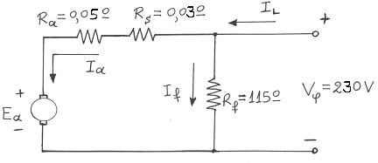

Λύση :

α)

β) I_{L (π.φ.)} = 120 A
I_{f} = V_{φ} / R_{f} = 230 V / 115 Ω = 2 Α
I_{a (π.φ.)} = I_{L (π.φ.)} – I_{f} = 120 Α – 2 Α = 118 Α
Ε_{a} = V_{φ} – I_{a} x ( R_{a} + R_{s} ) – V_{ψ} $⇒$
Ε_{a} = 230V – 118 A x ( 0,05 Ω + 0,03 Ω ) – 4 V = 216,56 V

γ) n (%) = ( P_{out} / P_{in} ) x 1 00 %
P_{out} = 30 Hp x 0,746 kW / Ηp = 22,38 kW = 22.380 W
P_{in} = V_{φ} x I_{L (π.φ.)} = 230 V x 120 A = 27.600 W
n (%) = ( 22.380 / 27.600 ) x 100% = 81 %

Ηλεκτρικές απώλειες τυλιγμάτων τυμπάνου
Pcu = I_{a}² x ( R_{a} + R_{s} ) = 118² x 0,08 = 1.113,92 W
Ηλεκτρικές απώλειες τυλίγματος παράλληλης διέγερσης
Pf = I_{f}² x R_{f} = 2² x 115 = 460,00 W
Απώλειες ψηκτρών συλλέκτη
Pψ = V_{ψ} I_{a} = 118 x 4 = 472,00 W
Pcu + Pf + Pψ = 2.045,92 W
Απώλειες Περιστροφής = Mηχανικές απώλειες + Απώλειες πυρήνα
P_{in} = P_{out} + P_{απ.} $⇒$ P_{απ.} = P_{in} – P_{out}
Σύνολο απωλειών P_{απ.} = 27.600 W – 22.380 W = 5.220,00 W
Απώλειες Περιστροφής = 5.220 W – 2.045,92 W = 3.174,08 W

ΘΕΜΑ 2^{ο} : ( 3,3 Μονάδες )
Τριφασική τετραπολική σύγχρονη γεννήτρια κυλινδρικού δρομέα, με ονομαστικά μεγέθη 400 V, 50 Hz , συνδεσμολογίας τριγώνου, εξυπηρετεί φορτίο γραμμής 40 Α με επαγωγικό συντελεστή ισχύος 0,80. Η σύγχρονη επαγωγική αντίσταση είναι Χs = 5 Ω ανά φάση ενώ η ωμική αντίσταση του τυλίγματος του στάτη είναι Ra = 0,60 Ω ανά φάση και η αντίσταση του τυλίγματος διέγερσης είναι Rf = 10 Ω. Στη γεννήτρια παρέχεται τάση διέγερσης 50 V d.c. και οι συνολικές απώλειες περιστροφής της είναι 925 W στις πιο πάνω συνθήκες. Ζητούνται :
α) Να σχεδιαστεί το ισοδύναμο ανά φάση κύκλωμα της γεννήτριας.
β) Να υπολογιστεί η επαγόμενη τάση τυμπάνου και η γωνία ισχύος της γεννήτριας και να σχεδιαστεί το αντίστοιχο διανυσματικό της διάγραμμα.
γ) Να υπολογιστεί η εκατοστιαία πτώση τάσης της γεννήτριας στις πιο πάνω συνθήκες λειτουργίας, η ταχύτητα περιστροφής της και ο συνολικός βαθμός απόδοσής της.
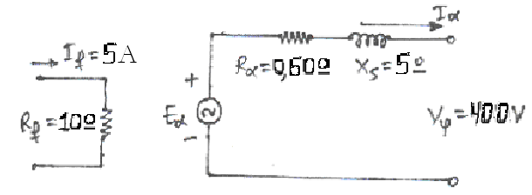

Λύση :
α)

Συνδεσμολογία κατά ( Δ ) $⇒$ Vπ = Vφ = 400 V
Ι_{L} =√3Ιa =40A $⇒$ Ιa = 40/√3A = 23A
με επαγωγικό συντελεστή ισχύος 0,80
δηλαδή θ = – 36,87^{ο} Ιa = 23 |_- 36,87^{ο} A
β)
Έτσι, E_{a} = V_{φ} + I_{a}(R_{a}+jX_{s}) = 400+(0,60+j5)x23|_-36,87^{ο} = = 400 + ( 0,60+j5 ) x ( 23 x 0,80 - j 23 x 0,60 ) =
= 400 + 11,04 + j92 - j8,28 + 69 = 480,04 + j83,72
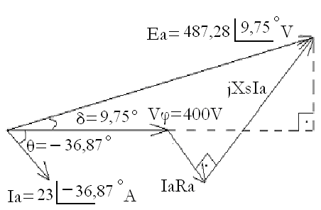
$⇒$ E_{a} = 487,28 |_ 9,75^{ο} V

Διανυσματικό
διάγραμμα
της γεννήτριας

γ) η εκατοστιαία πτώση
τάσης δίνεται ως
$$V(\text{\%}) = \frac{\text{ Vφ}(κ\text{.}φ\text{.})\text{ - Vφ}(π\text{.}φ\text{.}) }{\text{Vφ}(π\text{.}φ\text{.})}\text{ x 100\% }$$
όμως Vφ(κ.φ.) = E_{a} = 487,28 V και Vφ(π.φ.) = 400,00 V
Έτσι $\text{V }(\text{\%}) =\frac{\text{ 487,28 - 400,00 }}{\text{400,00 }}\text{ x 100 \% }=\text{ 21,82 \%}$
n = 120 f / P = 120 x 50 / 4 = 1500 rpm
ω = 2πn/60 = 1500 x 2 x 3,14 / 60 = 157,08 rad/s
__ __
P_{out} = √3 Ι_{L} Vπ cosθ = √3x40x400x0,80 = 22.170 W
P_{cu} = 3 I_{a}² R_{a} = 3 x 23² x 0,60 = 1.125 W
Ρεύμα διέγερσης I_{f} = V_{dc} / R_{f} = 50 / 10 = 5A
Απώλειες διέγερσης P_{διεγ} = I_{f}² R_{f} = 5² x 10 = 250 W
Απώλειες περιστροφής P_{rot} = 925 W
Ισχύς εισόδου ( συνολική ) P_{in} = 24.470 W
Βαθμός απόδοσης n% = ( P_{out} / P_{in} ) X 100 % =
= ( 22.170 /24.470 ) X 100 % = 90,60%
ΘΕΜΑ 3^{ο} : ( 3,3 Μονάδες )
Ενας τριφασικός τετραπολικός επαγωγικός κινητήρας με ονομαστικά μεγέθη 380 V, 50 Hz συνδεσμολογίας τριγώνου, έχει ταχύτητα περιστροφής 1.380 rpm σε πλήρες φορτίο, και ρεύμα γραμμής 18 Α με επαγωγικό συντελεστή ισχύος 0,75. Η ωμική αντίσταση του τυλίγματος του στάτη είναι 1,0 Ω ανά φάση.
Αν ο κινητήρας εργάζεται με βαθμό απόδοσης 80% στο πλήρες φορτίο ζητούνται:
α) Να σχεδιαστεί το πλήρες ισοδύναμο ανά φάση κύκλωμα του κινητήρα και να εξηγηθεί το κάθε στοιχείο του.
β) Να προσδιοριστεί η ολίσθηση του κινητήρα και η ροπή στον άξονα. Ποιο είναι το ονομαστικό φορτίο του κινητήρα σε Hp ;
γ) Η αναπτυσσόμενη ηλεκτρομαγνητική ροπή του κινητήρα και οι συνολικές μηχανικές απώλειες περιστροφής στο πλήρες φορτίο.
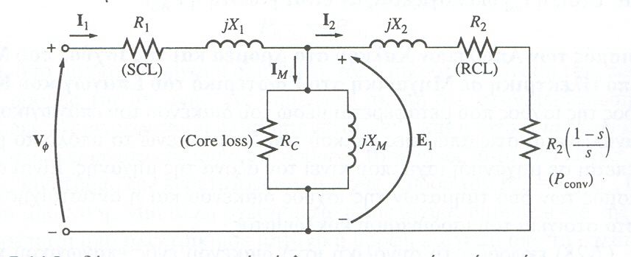
Λύση
α)

Βλ. βιβλίο Κεφάλαιο 7 σχήμα 7–14 σελ. 442

β) n_{s} = 120 f / P = 120 x 50 / 4 $⇒$ n_{s} = 1.500 rpm
s = (n_{s} – n ) / n_{s} = (1500 – 1380) / 1500 $⇒$ s = 0,08 ή s = 8 %

__ __
P_{in} = √ 3 Ι_{L} V_{π} cosθ = √ 3 x 18 x 380 x 0,75 $⇒$ P_{in} = 8.885,42 W

n(%) = ( P_{out} /P_{in} ) x 100% = 80 % $⇒$ P_{out} = P_{in} x 0,80 = 8.885,42 x 0,80
$⇒$ P_{out} = 7.108,34 W
ω_{m} = 2 π n / 60 = 2 x 3,14 x 1.380 / 60 $⇒$ ω_{m} = 144,44 rad/s

τ_{out} = P_{out} / ω_{m} = 7.108,34 / 144,44 $⇒$ τ_{out} = 49,21 N m

Η ονομαστική ισχύς του κινητήρα είναι :
P_{out} = 7.108,34 W / 746 W/Hp $⇒$ P_{out} = 9,50 Hp
___
γ) Συνδεσμολογία τριγώνου (Δ) $⇒$ V_{π} = V_{φ} και Ι_{L} = √ 3 Ι_{a}
___
Η τιμή του ρεύματος στάτη θα είναι Ι_{a} = 18 / √ 3 = 10,39 Α
Απώλειες χαλκού στάτη (ωμικές)
P_{Cu st} = 3 Ι²_{a} R₁ = 3 x 10,39 ² x 1,0 $⇒$ P_{Cu st} = 323,86 W

Ισχύς διακένου P_{ag} = P_{in} – P_{Cu st} = 8.885,42 – 323,86 $⇒$ P_{ag} = 8.561,56 W

Αναπτυσσόμενη ισχύς κινητήρα
P_{con} = (1–s) P_{ag} = ( 1–0,08 ) x 8.561,56 W $⇒$ P_{con} = 7.876,64 W

Αναπτυσσόμενη ηλεκτρομαγνητική ροπή τ_{ind} = P_{con}/ω_{m} ή τ_{ind} = P_{ag}/ω_{σύνχ}

$⇒$ τ_{ind} = P_{con} / ω_{m} = 7.876,64 / 144,44 $⇒$ τ_{ind} = 54,53 N m

Μηχανικές απώλειες περιστροφής P_{απ.μηχ.(περιστ)} = P_{con} – P_{out}

$⇒$ P_{απ.μηχ.(περιστ)} = 7.876,64 – 7.108,34 $⇒$ P_{απ.μηχ.(περιστ)} = 768,27 W

